新桥街道中心幼儿园小三班幼儿生活状况记录表

观察时间：11.16

观察对象：小三班幼儿

观察者：朱老师、张老师

观察目标：了解目标幼儿入园初期的适应能力

观察内容：观察目标幼儿来园、午餐、午睡、游戏等情况。

|  |  |  |  |  |  |
| --- | --- | --- | --- | --- | --- |
| 学号 | 姓名 | 戴口罩 | 午餐情况 | 午睡情况 | 备注 |
| 1 | **巢熠阳** | √ | √ | ○ | 无 |
| 2 | **王钧逸** | ○ | ○ | 未在园睡觉 | 菜未吃完 |
| 3 | **陈雨航** | √ | √ | √ | 无 |
| 4 | **孙贝牙** | √ | ○ | √ | 菜未吃完 |
| 5 | **陈盼** | ○ | √ | √ | 无 |
| 6 | **李宇涵** | √ | ○ | √ | 猪肝未吃 |
| 7 | **穆永泽** | ○ | ○ | ○ | 陪伴睡觉，菜未吃完 |
| 8 | **陆宇轩** | √ | ○ | √ | 猪肝喂 |
| 9 | **张睿宸** | √ | √ | √ | 无 |
| 10 | **高文浩** | √ | √ | √ | 无 |
| 11 | **郁明泽** | √ | √ | √ | 无 |
| 12 | **万灵杰** | ○ | √ | √ | 无 |
| 13 | **袁明楷** | √ | √ | √ | 无 |
| 14 | **张砚钧** | ○ | √ | √ | 无 |
| 15 | **蒋绍文** | √ | √ | √ | 无 |
| 16 | **赵天羽** | √ | √ | √ | 无 |
| 17 | **唐锦轩** | √ | √ | √ | 无 |
| 18 | **何书泽** | √ | √ | √ | 无 |
| 19 | **杨景言** | √ | √ | √ | 无 |
| 20 | **欧阳悦** | √ | √ | √ | 无 |
| 21 | **陆忻妍** | √ | √ | √ | 无 |
| 22 | **黄钰洁** | √ | √ | √ | 无 |
| 23 | **蔡晗熙** | √ | √ | √ | 无 |
| 24 | **韩文雅** | ○ | √ | √ | 无 |
| 25 | **陈悦** | √ | √ | √ | 无 |
| 26 | **丁妤暄** | √ | √ | √ | 无 |
| 27 | **贾清晨** | √ | ○ | √ | 猪肝未吃 |
| 28 | **朱明曦** | √ | √ | √ | 无 |
| 29 | **钱宣妤** | √ | √ | √ | 无 |
| 30 | **叶歆雅** | √ | √ | ○ | 陪伴睡觉 |
| 31 | **郑雅姝** | √ | √ | √ | 无 |
| 32 | **朱姝妍** | √ | ○ | √ | 剩一点菜 |
| 33 | **杨芷若** | √ | √ | √ | 无 |
| 34 | **任伊桐** | ○ | √ | ○ | 陪伴睡觉 |

备注：（进教室：戴口罩来园√ 未带口罩○ 午餐：自己全部吃完√ 老师喂及未吃完○ 午睡：12：30 √ 12:00-13:00：○ ）

**评价与分析：**

来园人数29人，有5位幼儿请假。

**入园情绪及喝牛奶：**

今天，孩子们都能够开开心心的拿好自己的东西进入幼儿园，巢熠阳、陈雨航、孙贝牙、李宇涵、陆宇轩、张睿宸、高文浩、郁明泽、袁明楷、蒋绍文、赵天羽、唐锦轩、欧阳悦、黄钰洁、蔡晗熙、贾清晨、朱明曦、钱宣妤、叶歆雅、郑雅姝、朱姝妍、杨芷若能够带好口罩进入幼儿园，棒棒哒。进入教室后，陈雨航、孙贝牙、陈盼、李宇涵、张睿宸、高文浩、郁明泽、万灵杰、袁明楷、蒋绍文、赵天羽、欧阳悦、黄钰洁、蔡晗熙、韩文雅、钱宣妤、杨芷若能够主动签到。大部分的孩子们主动将口罩等物品放入抽屉。为你们点赞。

**集体活动：**

今天我们开展了活动《水果涂色》，我们今天主要是给苹果涂颜色，在涂色的过程中，大部分的孩子能够先将沿着线条涂满，然后将中间涂满颜色，并且在涂色的过程中十分的认真，注意不涂到外面去。

**午餐情况：**

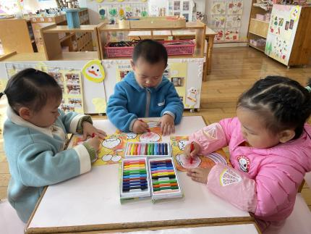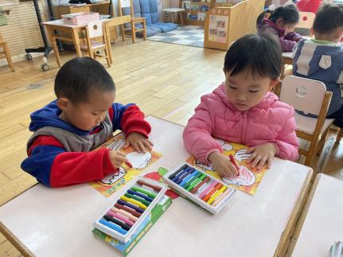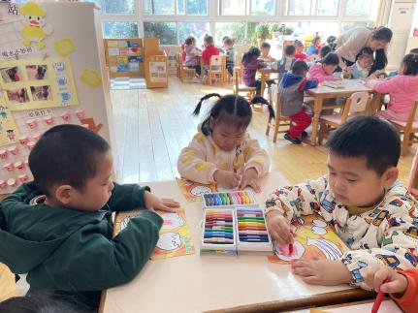

今天，我们吃的是洋葱炒猪肝、莴苣胡萝卜虾糕，燕麦饭，菠菜蘑菇汤，在今天的午餐过程中，巢熠阳、陈雨航、陈盼、张睿宸、高文浩、郁明泽、万灵杰、袁明楷、张砚钧、蒋绍文、赵天羽、唐锦轩、欧阳悦、黄钰洁、蔡晗熙、韩文雅、朱明曦、钱宣妤、叶歆雅、郑雅姝、杨芷若、任伊桐能够自己将碗中的饭菜全部吃完，王钧逸、孙贝牙、李宇涵、穆永泽、陆宇轩、贾清晨、朱姝妍、剩一点菜，要加油喽！

**午睡情况：**

在今天午睡过程中，陈雨航、孙贝牙、陈盼、李宇涵、陆宇轩、张睿宸、高文浩、郁明泽、万灵杰、袁明楷、张砚钧、蒋绍文、赵天羽、唐锦轩、欧阳悦、黄钰洁、蔡晗熙、韩文雅、贾清晨、朱明曦、钱宣妤、郑雅姝、朱姝妍、杨芷若、都能够在12:30 前便能够自主进入睡眠。巢熠阳、穆永泽、叶歆雅、任伊桐在12:50前入睡，为你们点赞！其中，穆永泽、叶歆雅、任伊桐需要陪伴入睡。

**区域游戏情况：**

在喝完牛奶之后，孩子们便开始玩了起来，蒋绍文、朱明曦在生活区游戏，他们玩的是生活区的城堡，高文浩、王钧逸在益智区玩拼图游戏，陆宇轩在益智区玩水果找影子的游戏。叶歆雅在玩俄罗斯方块，陈雨航在玩挂衣服放游戏，巢熠阳则在玩水果分类的游戏。张睿宸在建构区的地面建构玩着，他正在建构城堡，李宇涵、袁明楷、陈盼、穆永泽则在建构区桌面建构区建构，他们用胶粒积木建构小车、房子等。在美工区游戏的是蔡晗熙、孙贝牙、朱姝妍、万灵杰，他们正在完成他们的作品。杨芷若、欧阳悦、任伊桐、韩文雅、赵天羽、韩文雅、郑雅姝、唐锦轩在娃娃家照顾娃娃。黄钰洁在图书角看书，郁明泽、张砚钧、钱宣妤、贾清晨在科探区玩好玩的光的游戏

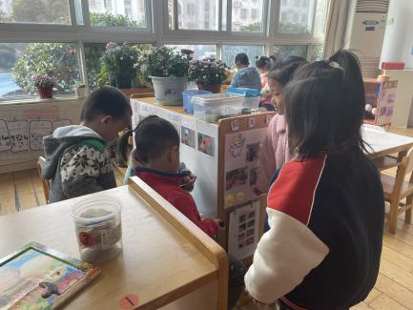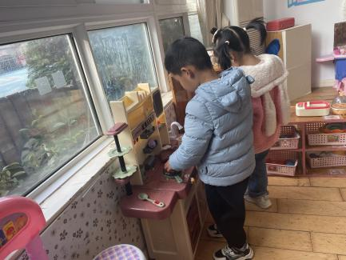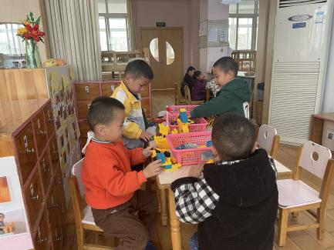

**户外游戏情况：**

今天，我们在户外玩起了圈圈的游戏，只见孩子们首先选择了一个自己喜欢的圈圈便开始玩了起来，有的孩子在玩跳圈圈的游戏，只见他从这个圈跳入那个圈中，玩的可开心啦！有的孩子在玩滚圈圈的游戏，他们两只手拿住圈圈，用力向前滚去，在比赛谁滚的比较远。有的在玩开小车的游戏，只见他们手中拿着圈圈当成是方向盘，一边转动着手中的圈圈，一边向前跑着。

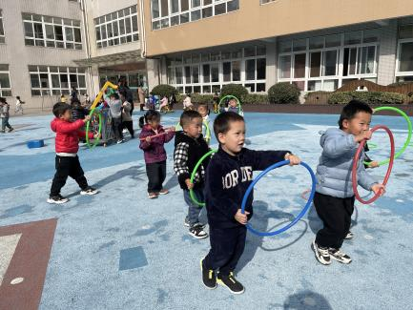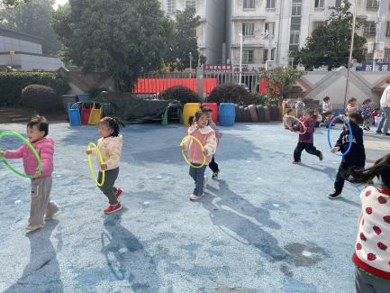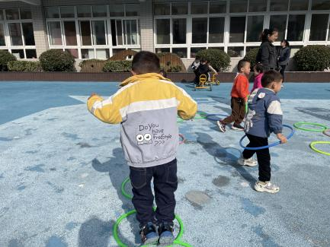

老师的话：

1.请大家每天记得填写出行状况表。

2.近期发现部分孩子指甲过长且藏有污垢，请及时帮助孩子修剪指甲！

3.我们小班的入园时间是8:20，请大家准时送孩子入园，由于天气渐冷，为了孩子的健康，请勿提前在园门口等待哦！